ANALISA BANGKITAN DAN TARIKAN PERJALANAN DI TOSERBA YOGYA KETANGGUNGAN

SKRIPSI
Diajukan Sebagai Salah Satu Syarat Dalam Rangka
Memenuhi Penyusunan Skripsi Jenjang S1
Program Studi Teknik Sipil

Oleh:
ANUNG RIZQON FADILAH
NPM: 6519500054

FAKULTAS TEKNIK DAN ILMU KOMPUTER
UNIVERSITAS PANCASAKTI TEGAL
2023

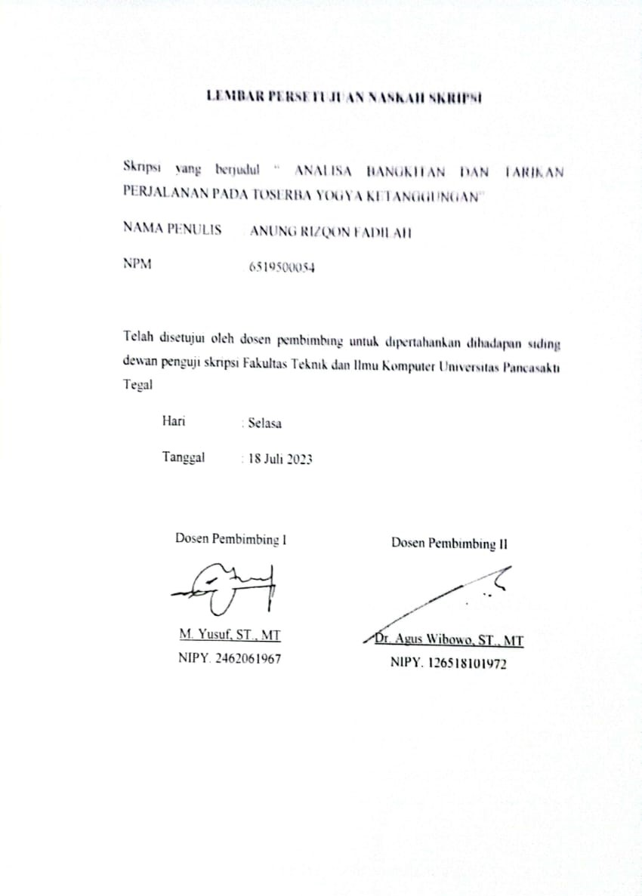

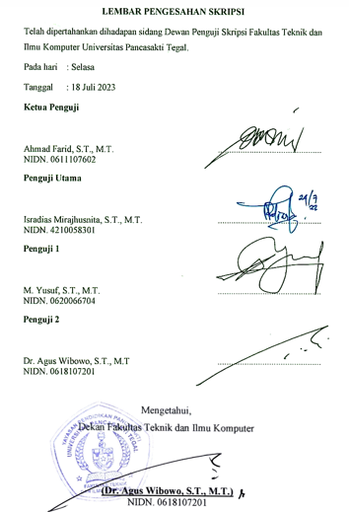
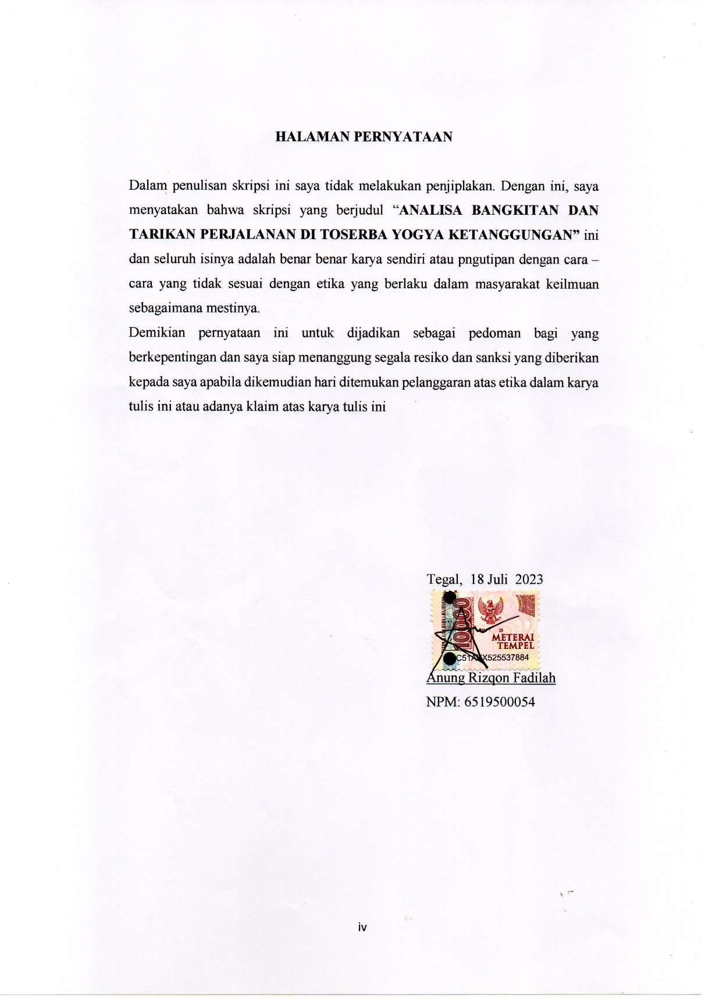

BAB I
PENDAHULUAN
- Latar Belakang
Pertambahan penduduk indonesia semakin melesat setiap tahunnya. Pertambahan warga yang disembari dengan perbaikan keadaan sosial ekonomi berpengaruh pada peningkatan pergeseran warga dari ke lokasi ke lokasi seterusnya. Hal ini bisa merasangsang peningkatan semua fasilitas pelayanan kehidupan, sarana dan prasarana serta sistem untuk kebutuhan lainnya seperti transportasi (kendaraan), pusat perbelanjaan, perumahan, dan lain-lain (Djamil dkk, 2020).
Perkembangan kota-kota besar dan pertumbuhan penduduk yang pesat telah menyebabkan perubahan besar dalam sistem operasi penduduk perkotaan. Ada satu yang mengalami perubahan dengan cepat adalah sistem transportasi. Hal ini sebagian besar didorong oleh meningkatnya aktivitas sosial ekonomi masyarakat. Perubahan yang begitu cepat tersebut membawa kompleksitas yang lebih besar pada bidang transportasi, khususnya sarana dan prasarana transportasi. Oleh karena itu, pembangunan sarana dan prasarana transportasi harus dilakukan secara sistematis dan terpadu sesuai dengan pola pergerakan produk dan/atau orang yang dapat mendukung dinamika perkembangan kawasan perkotaan. (Kumaat, 2013).

Sistem operasi di kota mencakup banyak kegiatan yang berbeda antara lain industri, perumahan, komersial, jasa dan industri lainnya. Kegiatan tersebut terletak pada suatu tapak dan saling berinterak mencetak tataguna lahan. Interaksi tersebut menyebabkan munculnya pergerakan manusia antar penggunaan lahan (Tamin,2003).
Pergerakan orang, kendaraan, dan barang telah memperoleh berbagai jenis interaksi. Hampir semua interaksi memerlukan perubahan dan menghasilkan perubahan lalu lintas. Semua aktivitas motorik memiliki start dan area sasaran, tempat start adalah area yang menghasilkan perilaku motorik, dan area target adalah area yang menarik subjek untuk melakukan aktivitas. Oleh karena itu, ada dua generator gerak, yaitu Trip Production (Bangkitan) dan Trip Attraction (Tarikan) (Mauliana, 2021).
Pada umumnya perenvaan kendaraan diperkotaan seringkali memakai model pemrosesan kendaraan melalui empat proses yang salah satu gabungan dari berbagai submodul yang harus dilaksanakan sendiri-sendiri dan berurutan. Submodel tersebut adalah model pembangkitan jalur, model distribusi gerak, model pemilihan moda, dan model pemilihan rute. (Putra, 2015).
Tujuan dari model bangkitan yaitu bisa memperoleh total perjalanan yang dihasilkan oleh masing-masing daerah asal dan jumlah perjalanan yang tertarik ke setiap daerah tujuan. Berdasarkan perjalanannya, model pembangkitan perjalanan dibagi menjadi pembangkitan perjalanan berbasis rumah dan daya tarik perjalanan yang asal atau tujuannya bukan rumah. Perumahan seringkali diposisikan sebagai sumber pariwisata, sedangkan kegiatan lain seperti kegiatan komersial, industri, pelayanan kesehatan, lembaga pendidikan, rekreasi, hiburan dan kegiatan lainnya menjadi faktor daya tarik wisata. (Wahyuningsih dkk, 2013).
Bangkitan perjalanan dapat dibagi menjadi Estimasi jumlah perjalanan dari setiap zona/wilayah (produksi) dan Perkiraan jumlah perjalanan ke setiap zona/wilayah (atraksi). Jenis kegiatan yang berbeda akan menarik perjalanan dengan karakteristik yang berbeda sehingga dapat disimpulkan bahwa penggunaan lahan bisa berdampak pada pergerakan dan aktivitas (Rahayu dkk, 2022).
Faktor yang mempengaruhi daya tarik pergerakan masyarakat adalah luas lantai untuk industri, komersial, perkantoran, pertokoan dan jasa lainnya. Penyebab lainnya yang berdampak yitu lapangan kerja dan aksesbilitas. Daya tarik pariwisata dapat dimodelkan dalam model statistik dan matematis (fungsi/persamaan) yang dapat dijelaskan secara terukur tentang aspek-aspek tertentu dari model fisik, sosial ekonomi atau transportasi. (Sihombing, 2013).
Salah satu fenomena adanya bangkitan dan tarikan yaitu ada di daerah Brebes. Brebes menjadi salah satu pusat industri karena terdapat banyak pabrik dan kawasan industri. Pertumbuhan dan perkembangan yang semakin meningkat menuntut perusahaan untuk melakukan interaksi aktif dengan berbagai pihak di lokasi yang berbeda. Lalu lintas tumbuh, begitu juga masalah lalu lintas Semakin rumit. Ada banyak aliran lalu lintas kemacetan terjadi di kawasan Brebes, terutama pada waktu sibuk pagi hari. Hal tersebut dikarenakan jam kerja bertepatan dengan jam sekolah .
Suatu lokasi yang ingin didatangi orang adalah pusat perdagangan. Perdagangan merupakan suatu lokasi berkumpulnya masyarakat karena kultur penduduknya tidak lepas dari kultur berbelanja yang terus berkembang. Skala operasi pusat perbelanjaan kota di kecamatan Ketanggungan telah mengoptimalkan pergerakan arus lalu lintas di jalan sekelilingnya, sehingga menimbulkan serta menarik kendaraan lalu lintas ke tempat komersial.
Meningkatnya jumlah kendaraan pribadi dan angkutan umum di kecamatan, kecamatan Ketanggungan mengakibatkan macet dilalu lintas pada jalan. Pada kawasan Toserba Yogya Mall Ketanggungan Seiring dengan meningkatnya mobilitas, moda transportasi yang digunakan masyarakat menjadi padat akibat tingginya daya tampung lalu lintas. Kemacetan lalu lintas yang terjadi di kawasan ini dapat dihindari jika perkembangan arus lalu lintas dan daya tarik penggunaan lahan dievaluasi terlebih dahulu sebelum lokasi ditentukan.
Bangkitan pada kawasan Toserba Yogya Ketanggungan di jalan Pangeran Diponegoro membuat tarikan dari arah utara ( Dukuhtengah, Kersana, Kemurang dan Pejagan), arah timur (Bulakelor, Kubangwungu dan Padakaton), arah barat (Baros, Buara, Dukuhbadag, Karangbandung, Karangmalang, Kubangjati, Kubangpari, Sidangjaya, dan Tanggungsari) merupakan suatu problem yang terjadinya kemacetan lalu lintas di waktu dan di hari terterntu. Mengatasi permasalahan tersebut, maka perlu dilakukan suatu analisis tarikan pergerakan arus lalu lintas dengan melakukan manajeman lalu lintas untuk mengatasi kemacetan tersebut.
Bangkitan dan Tarikan di kawasan Toserba Yogya Ketanggungan di sebelah timur terjadi bangkitan tarikan di pertigaan stasiun dan di kawasan pasar desa Dukuhtengah, sebelah barat terjadi bangkitan tarikan di pom bensin dan juga di pertigaan rel kereta api sedangkan di sebelah utara terjadi bangkitan tarikan di pertigaan arah kecamatan Kersana dan arah desa Pejagan.
Karena itu, diperlukan rancangan yang baik mengatasi permasalahan lalu lintas timbul di tempat Toserba Yogya Ketanggungan. Pertama perlu dilakukan adalah dengan memahami kategori masyarakat dalam melaksanakan pergerakan ke Toserba Yogya Ketanggungan, dalam memilih alat transportasi. Hal ini dapat berguna dapat menjadi dasar untuk menentukan langkah yang tepat untuk mengurangi jumlah kendaraan yang digunakan masyarakat di daerah tersebut Toserba Yogya Ketanggungan.
- Batasan Masalah
Agar tidak berlawanan dari tujuan penelitian yang penulis lakukan, maka penulis membuat batasan pokok permasalahan sebagai berikut:
- Penelitian ini dilakukan pada pusat perbelanjaan Toserba Yogya Ketanggungan yang berada di alamat jalan P. Diponegoro No. 191 Dukuhtengah, Kecamatan Ketanggungan Kabupaten Brebes
- Data penelitian diambil pada hari senin, jumat dan minggu dengan menghitung kendaraan menuju dan meninggalkan Toserba Yogya Ketanggungan.
- Ruas jalan terdampak akibat adanya kegiatan pada Toserba Yogya Ketanggungan yaitu ruas jalan P. Diponegoro sebelah barat, jalan P. Diponegoro sebelah timur dan jalan Kh. Wahid Hasyim sebelah utara
- Analisis yaitu menggunakan dalam penelitian ini antara lain:
- Analisis Bangkitan ( Trip Generation ) dan Tarikan (Trip Attrection)
- Analisis Volume Lalu Lintas dan Kapasitas Jalan
- Analisis Lavel of Service dengan V/C Ratio
- Rumusan Masalah
Rumusan masalah dari penelitian ini adalah:
- Apakah kondisi eksisting toserba yogya ketanggungan berpengaruh terhadap kapasitas jalan?
- Apakah jumlah bangkitan dan tarikan pada toserba yogya ketanggungan berpengaruh terhadap kinerja ruas jalan P. Diponegoro barat & timur dan jalan Kh. Wahid Hasyim utara?
- Apakah asal pengunjung, lokasi parkir dan tujuan mengunjungi berpengaruh terhadap bangkitan dan tarikan toserba yogya ketanggungan?

- Tujuan Penelitian
Maka tujuan dari penelitian ini adalah:
- Untuk mengetahui pengaruh kondisi eksisting toserba yogya ketanggungan terhadap kapasitas jalan.
- Untuk mengetahui pengaruh jumlah bangkitan dan tarikan toserba yogya ketanggungan terhadap kinerja ruas jalan P. Diponegoro barat & timur dan jalan Kh. Wahid Hasyim utara.
- Untuk mengetahui pengaruh asal pengunjung, lokasi parkir dan tujuan mengunjungi terhadap bangkitan dan tarikan toserba yogya ketanggungan.
- Manfaat Penelitian
Manfaat penelitian yang penulis harapkan adalah:
- Manfaat yang diharapkan dari penelitian ini adalah memberikan infomasi tentang kondisi lalu lintas yang terjadi di kawasan Toserba Yogya Ketanggungan.
- Manfaat bagi mahasiswa dan masyarakat dapat menambah ilmu pengetahuan khususnya tentang penelitian analisa bangkitan dan tarikan di Toserba Yogya Ketanggungan
- Hipotesis
Menurut Djaali (2021:15) hipotesis merupakan jawaban pernyataan tentang sifat-sifat populasi yang memberikan jawaban awal atas pertanyaan yang dirumuskan dalam penelitian. Argumentasi ini merupakan hasil penelitian teoritis (melalui proses rasional atau teoritis) dengan menggunakan argumentasi deduktif atau induktif. Namun validitas hipotesis harus dikonfirmasi oleh data empiris yang di dapat dari sampel.
Berdasarkan penjelasan diatas maka hipotesis yang diajukan sebagai jawaban atau dugaan sementara dalam penelitian ini adalah:
H1 : Kondisi eksisting toserba yogya ketanggungan berpengaruh terhadap kapasitas jalan.
H2 : Jumlah bangkitan dan tarikan toserba yogya ketanggungan berpengaruh terhadap kinerja ruas jalan P. Diponegoro barat & timur dan Jalan Kh Wahid Hasyim utara.
H3 : Asal pengunjung, lokasi parkir dan tujuan mengunjungi berpengaruh terhadap bangkitan dan tarikan yogya ketanggungan.
- Sistematika Penulisan
Untuk mempermudah melihat dan mengetahui pembahasan yang ada pada skripsi ini secara menyeluruh, maka perlu dikemukakan sistematika yang merupakan kerangka dan pedoman penulisan skripsi. Adapun sistematika penulisannya adalah sebagai berikut :
- Bagian Awal Skripsi
Bagian awal memuat halaman Sampul Depan(cover), Halaman Judul, Lembar Persetujuan, kata pengantar, daftar isi dan Halaman Isi.
- Bagian Isi Skripsi
Bagian isi skripsi berisi :

BAB I PENDAHULUAN
Bab tersebut berisi Latar Belakang Masalah, Permasalahan, Batasan Masalah, Tujuan dan Manfaat Penelitian, serta Sistematika Penulisan.
BAB II LANDASAN TEORI DAN TINJAUAN PUSTAKA
Bab tersebut menjelaskan Landasan Teori yang akan digunakan dan Tinjauan Pustaka yang berisi tentangg penelitian-penelitian yang sebelumnya.
BAB III METODOLOGI PENELITIAN
Bab tersebut menjelaskan Cara Penelitian, Waktu dan Tempat Penelitian, Populasi, Sampel dan Teknik Pengambilan Sample, Metode Pengumpulan Data, Metode Analisis Data, dan Diagram Alur Penelitian.
BAB IV HASIL DAN PEMBAHASAN
Bab ini berisi Kondisi Eksisting, Analisis Kinerja Ruas Jalan, Volume Lalu Lintas, Analisi V/C Rasio, Analisis Tingkat Pelayanan Jalan, Analsisi Bangkitan dan Tarikan Perjalanan, Analisis Pengaruh Bangkitan dan Tarikan Perjalanan, dan Faktor yang Mempengaruhi Bangkitan dan Tarikan Perjalanan.
BAB V KESIMPULAN DAN SARAN
Bab ini berisi Kesimpulan dan Saran
DAFTAR PUSTAKA
LAMPIRAN

BAB II
LANDASAN TEORI DAN TINJAUAN PUSTAKA
- Landasan Teori
- Bangkitan
- Pengertian Bangkitan
Bangkitan Adalah langkah perencanaa yang bisa memperkirakan total pergerakan dari suatu area atau penggunaan lahan dan jumlah pergerakan yang tertarik ke suatu area atau penggunaan lahan (Pratama dkk, 2021).
Bangkitan pergerakan ialah langkah pemodelan yang memperkirakan jumlah pergerakan yang datang dari suatu area atau penggunaan lahan dan jumlah pergerakan yang tertarik ke suatu area. Pergerakan lalu lintas adalah fungsi penggunaan lahan yang menghasilkan pergerakan lalu lintas (Handriyadi dkk, 2020).
Bangkitan perjalanan (trip generation) adalah pergerakan orang dan/atau barang dari daerah asal atau tujuan tertentu. Oleh karena itu, model pembangkitan gerak akan memodelkan besaran gerak yang ditimbulkan atau berasal dari suatu daerah/daerah (generating motion) dan gaya tarik gerak (attraction to motion) terhadap suatu daerah/daerah tertentu. (Mahmudah, 2016).

- Jenis-jenis bangkitan pergerakan
Ada beberapa jenis mengenai model bangkitan pergerakan diantaranya (Irnanto, 2019) :
- Perjalanan
Yaitu aktivitas yang dilakukan searah ke zona asal lalu ke zona tujuan, salah satunya aktivitas berjalan kaki. Berhenti secara kebetulan (misalkan berhenti di perjalanan untuk membeli rokok) maka hal tersebut tidak termasuk tujuan perjalanan walaupun terdapat perubahan rute.
- Pergerakan berbasis rumah
Merupakan aktivitas yang termasuk kedua zona ( asal dan /atau tujuan) aktivitas yang dituju yaitu rumah
- Pergerakan berbasis bukan rumah
Ialah aktivitas menuju ke suatu zona maupun ketempat lain yaitu bukan rumah.
- Bangkitan pergerakan
Dipakai sebagai aktivitas yang berbasi rumah yang memiliki tempat dan asal tujuan yaitu rumah atau aktivitas yang dibangkitan bukan aktivitas bukan rumah.
- Tarikan pergerakan
Dipakai pada suatu aktivitas yan memiliki tempat asal dan tujuan bukan rumah untuk aktivitas tarikan.
- Tahapan bangkitan pergerakan
Selalu dipakai dalam menetapkan tingginya besaa bangkitan yang didapatkan dari perumahan (baik untuk pergerakan berbasis rumah ataupun berbasis bukan rumah) pada selang waktu tertentu (per jam atau per hari).
- Faktor-faktor yang mempengaruhi bangkitan
Dalam permodelan bangkitan pergerakan terdapat faktor yang mempengaruhi, bukan hanya pergerakan manusia tetapi juga pergerakan barang (Tamin, 2000) :
- Bangkitan pergerakan untuk manusia
- Penghasilan.
- Pemilik transportasi.
- Bagan rumah tangga.
- Nilai lahan.
- Kepadatan daerah pemukiman.
- Aksesibilitas.
Empat faktor pertama (pendapatan, pemilik kendaraan, struktur, dan ukuran rumah tangga) biasa dipakai pada berbagai landasan bangkitan dan tarikan, sementara nilai lahan dan kepadatan daerah permukiman haya digunakan untuk kajian mengenai zona.
- Tarikan pergerakan untuk manusia
Elemen yang banyak dipakai adalah ruang lantai untuk industri, komersial, kantor, toko dan layanan lainnya. Faktor lain yang dapat digunakan adalah tenaga kerja. Baru-baru ini, sejumlah penelitian mulai mencoba menggabungkan pendekatan ini.
- Bangkitan dan tarikan pergerakan untuk barang
Pergerakan ini sebagian kecil dari total pergerakan (20%) yang sering terjadi di negara-negara industri. Variabel penting yang berpengaruh adalah jumlah lapangan kerja, jumlah lokasi pemasaran, luas atap industri, dan luas total.
- Tarikan
- Pengertian Tarikan
Penarik Perjalanan (Trip Attraction) merupakan jumlah (jumlah) perjalanan atau pergerakan yang ditarik ke daerah tujuan (arah), dengan kata lain, perjalanan/pergerakan lalu lintas ke atau dari suatu situs/area penggunaan/area. Sedangkan gaya gerak gravitasi adalah besarnya gerak yang terjadi untuk suatu lokasi tertentu dalam setiap satuan waktu (Handriyadi dkk, 2020).
Tarikan perjalanan adalah langkah pemodelan yang memperkirakan jumlah gerakan yang ditarik oleh penggunaan lahan atau area. Atraksi wisata meliputi pergerakan lalu lintas ke atau menuju suatu tempat. Daya tarik lalu lintas bergantung pada dua aspek penggunaan lahan, yaitu jenis dan jumlah aktivitas/intensitas penggunaan lahan (Amijaya & Hitapriya, 2018). Sedangkan menurut Sari (2019) tarikan perjalanan adalah Tarikan perjalanan Ini menentukan jumlah total perjalanan yang dihasilkan oleh suatu daerah .
- Jenis-jenis tarikan perjalanan
Menurut Sari (2019) Trip generation terbagi atas dua bagian yaitu:
- Trip pruduction (pruduksi perjalanan)
Production merupakan kegiatan yang berakhir di rumah saat berangkat dari rumah (home trip) atau berakhir di tempat asal (origin) saat pergi bukan dari rumah (non home trip) .
- Trip attraction (tarikan perjalanan )
Attraction ialah perjalanan yang berakhir tidak di rumah pada perjalanan yang berasal dari rumah atau berakhir di tempat tujuan.
- Faktor-faktor yang mempegaruhi tarikan perjalanan
Menurut Tamin (2000) Banyak faktor yang mempengaruhi daya tarik perjalanan masyarakat yaitu luas lantai yang tersedia untuk kegiatan industri, komersial, perkantoran, pertokoan dan kegiatan jasa lainnya. Faktor lain yang dapat digunakan adalah lapangan kerja dan aksesibilitas.
- Model tarikan perjalanan
Menurut (Sihombing dkk, 2013) Tarikan perjalanan dapat dimodelkan dalam model statistik dan matematika (fungsi/persamaan) yang secara terukur dapat menjelaskan aspek-aspek tertentu dari model fisik, sosial ekonomi, atau transportasi .
- Transportasi
- Pengertian Transportasi
Transportasi adalah proses pergerakan atau perpindahan orang atau barang dari satu tempat ke tempat lain (Wahyuningsih dkk, 2013).
Transportasi merupakan faktor utama dalam pembangunan berbagai sektor untuk meningkatkan kesejahteraan dan taraf hidup masyarakat. (Tamin, 2000).
Transportasi adalah suatu alat yang menjamin pergerakan orang/barang secara fleksibel, aman, cepat, murah, mudah dan nyaman. Transportasi juga dapat dipahami sebagai usaha untuk memindahkan sesuatu dari satu tempat ke tempat lain dengan menggunakan alat tertentu. (Irnanto, 2019).
- Perencanaan Transportasi
Suatu kegiatan yang selalu dinamis dan bisa mengikuti semua perubahan dari penggunanan lahan, kondisi ekonomi, serta pola lalu lintas merupakan pembahasan dari perencanaan transportasi. Perencanaan transportasi tanpa pengendalian penggunaan lahan adalah mubazir karena pada dasarnya transportasi adalah upaya untuk memprediksi kebutuhan mobilitas masa depan. (Tamin, 2000).
Tujuan dasar perencanaan transportasi adalah memperkirakan jumlah dan lokasi permintaan transportasi (misalnya, menentukan volume total angkutan umum dan pribadi) di masa depan. (Tamin,2008)
- Model Perencanaan Transportasi
Model perencanaan ini merupakan gabungan dari beberapa seri sub model yang masing-masing harus dilakukan secara terpisah dan berurutan. Sub model tersebut adalah (Pratama dkk, 2021):
- Aksesibilitas
Ketersediaan adalah alat untuk mengukur kapasitas perjalanan, serta untuk menghitung sendiri jumlah perjalanan. Ketersediaan dapat digunakan untuk menunjukkan tingkat jangkauan yang baik.
- Bangkitan dan Tarikan Pergerakan (Trip Generation)
Bangkitan dan tarikan pergerakan adalah model statistik yang memperkirakan jumlah pergerakan yang berasal dari suatu area atau penggunaan lahan dan jumlah pergerakan yang menarik penggunaan lahan atau area tersebut.
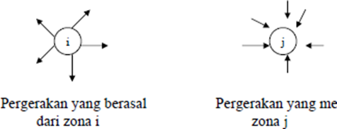
Gambar 2.1 Trip Generation
Sumber: (Pratama dkk, 2021)

- Sebaran Pergerakan (Trip Distribution)
Tahapan pemodelan yang memperkirakan sebaran pergerakan yang meninggalkan suatu zona atau yang menuju suatu zona.
Gambar 2.2 Trip Distribution
Sumber: (Pratama dkk, 2021)
- Pemilihan Moda (Moda Split, Moda Choice)
Jika ada hubungan antara dua penggunaan lahan, seseorang harus memutuskan bagaimana mencapai hubungan tersebut. Seringkali, hubungan ini membutuhkan perjalanan. Dalam hal ini keputusan harus ditentukan sesuai dengan pilihan situasi yang akan digunakan.
- Pemilihan Rute (Route choice atau Traffic assignment)
Seperti pemilihan moda, pemilihan rute juga didasarkan pada terpendek, tercepat dan termurah, dan diasumsikan bahwa pengguna jalan memiliki informasi yang cukup (misalnya untuk halte) untuk menentukan rute terbaik.
- Arus Lalu Lintas Dinamis
Arus lalulintas berinteraksi dengan sistem jaringan transportasi. Jika arus lalu lintas meningkat, waktu tempuh pasti bertambah karena kecepatan menurun.

- Jenis-jenis model transportasi
Menurut Tamin (2000) terdapat empat model yang sering digunakan sebagi media atau penggambaran dari suatu realita antara lain:
- Model Fisik
Model ini biasaya digunakan pada bidang arsitektur, teknik sipil dan lain-lain.
- Model Peta dan Diagram (Grafis)
Model ini digunakan untuk media informasi garis dan angka sebagai media untuk menyederhanakan suatu reaita misalnya peta wilayah.
- Model matematis
Model ini merupakan persamaan matematis yang menerangkan beberapa aspek fisik, sosial ekonomi dan model transportasi.
- Klasifikasi Pergerakan
Menurut Sari (2019) Klarifikasi pergerakan dapat dikelompokkan menjadi:
- Berdasarkan tujuan pergerakan
Model bangkitan pergerakan yang baik bisa didapatkan dengan memodelkan secara terpisah pergerakan yang memiliki tujuan yang berbeda. Dalam kasus pergerakan berbasis rumah, lima kategori tujuan pergerakan yang sering digunakan adalah:
- Pergerakan ke tempat kerja.
- Pergerakan ke sekolah atau universitas (pergerakan dengan tujuan pendidikan)
- Pergerakan menuju tempat belanja.
- Pergerakan dalam kepentingan social.
Tujuan utama pergerakan menuju tempat kerja atau pendidikan merupakan aktivitas yang dilakukan setiap orang setiap hari. Sedangkan yang lainnya bersifat pilihan dan tidak rutin dilakukan.
- Pergerakan berdasarkan Waktu
Gerakan dikelompokkan menjadi gerakan selama jam sibuk dan di luar jam sibuk. Rentang gerak di setiap titik perjalanan sangat bervariasi atau berfluktuasi sepanjang hari.
- Berdasarkan jenis orang atau tipe
Jenis agregasi ini penting karena perilaku perjalanan individu sangat dipengaruhi oleh karakteristik sosial ekonomi. Atribut yang dimaksud adalah :
- Tingkat Pendapatan (bisa rendah, menegah, atau tinggi)
- Tingkat Pemilikan Kendaraan
- Pemilihan moda
Secara sederhana, situasi tersebut terkait dengan jenis mobil yang digunakan. Pilihan pertama biasanya berjalan kaki atau dengan mobil. Jika menggunakan transportasi, pilihan ini adalah transportasi pribadi seperti sepeda, sepeda motor, mobil atau angkutan umum, bus, becak dan lain-lain.
- Tata Guna Lahan
- Pengertian tata guna lahan
Tata guna lahan merupakan salah satu penentu utama timbulnya pergerakan dan aktivitas (Kumaat, 2013). Sedangkan tata guna lahan merupakan potongan lahan yang biasa digunakan untuk menentukan adanya kegiatan atau aktivitas yang menimbulkan pergerakan (Tamin, 2000).
- Hubungan Sistem Transportasi dan Penggunaan Lahan
Setiap orang, untuk memenuhi kebutuhan sehari-harinya, harus berpindah di antara penggunaan lahan tersebut menggunakan jaringan transportasi (seperti berjalan kaki atau bus) dan sistem transportasi umum dengan berbagai layanan yang tersedia seperti pekerjaan, sekolah, olahraga, belanja, dan jalan-jalan. terjadi di darat (kantor, kantor, bisnis, rumah, dll.) (Tamin,2000) dan mengarah pada pergerakan orang, kendaraan dan barang, karena kebutuhan akan pergerakan antar penggunaan lahan tersebut akan menentukan jumlah dan pola pergerakan penduduk kota, serta menciptakan pola generasi dan kepentingan perpindahan sebagai fungsi dua dimensi . penggunaan lahan.
Khususnya dampak terhadap lalu lintas yang ditimbulkan oleh bangunan yang mempengaruhi sistem transportasi. Dampak lalu lintas tergantung pada ukuran dan jenis bangunan, analisisnya memerlukan beberapa informasi berikut: Keadaan saat ini
- Bangkitan perjalanan dan volume
- Penyebaran dan pembebanan perjalanan
- Volume saat ini dan yang akan dating
- Analisis kapasitas ruas jalan
Dampak terhadap lalu lintas rencana pengembangan wilayah baru diarahkan pada umumnya untuk analisis perencanaan wilayah, dikombinasikan dengan upaya untuk memperkirakan jumlah lalu lintas yang akan dibuat dan yang akan dihapus dari lahan ini akan menghasilkan dan upaya untuk menentukan tingkat dampak terhadap jaringan jalan. ( Yusuf dkk, 2021 )
Di Inggris, proses penilaian dampak lalu lintas standar dikembangkan pada tahun 1993 dengan diterbitkannya dokumen TIA (Traffic Impact Assessment). Bagian dari proses standar adalah menyiapkan ambang batas untuk pembangunan kawasan yang terkena dampak jalan dan studi penilaian dampak jalan. (John Black, 1993). Rekomendasi pertama adalah bahwa studi analisis dampak lalu lintas patut dilaksanakan apabila:
- Lalu lintas yang dibangkitkan/ditarik dari suatu pembangunan kawasan melebihi 10 % dari volume lalu lintas yang ada di jalan yang berdampingan
- Kemacetan lalu lintas telah terjadi atau akan terjadi dan lalu lintas yang dibangkitkan pembangunan kawasan melebihi 5% dari arus lalu lintas yang ada di jalan yang berdampingan
- Volume Lalu Lintas
Volume lalu lintas menunjukkan jumlah kendaraan yang melewati suatu pos pemeriksaan per menit (hari, jam, menit). Dalam menentukan jumlah dan lebar lalu lintas, satuan volume lalu lintas yang biasa digunakan adalah rata-rata lalu lintas harian, perkiraan volume per jam, dan kapasitas. (Sukirman, 1994)
Jenis kendaraan dalam perhitungan ini diklasifikasikan dalam 3 macam kendaraan yaitu:
- Kendaraan Ringan (Light Vechicles = LV), indeks untuk kendaraan bermotor dengan 4 roda (mobil penumpang)
- Kendaraan berat ( Heavy Vechicles = HV), indeks untuk kendaraan bermotor dengan roda lebih dari 4 ( Bus, truk 2 gandar, truk 3 gandar dan kombinasi yang sesuai)
- Sepeda motor (Motor Cycle = MC), Indeks untuk kendaraan bermotor dengan 2 roda
Kendaraan tak bermotor (sepeda, becak dan kereta dorong), parkir pada badan jalan dan pejalan kaki anggap sebagai hambatan samping. Data jumlah kendaraan kemudian dihitung dalam kendaraan/jam untuk setiap kendaraan, dengan faktor koreksi masing-masing kendaraan yaitu : LV=1,0; HV = 1,3; MC = 0,40
Qsmp = (emp LV × LV + emp HV × HV + emp MC × MC)……………………………………………………………(2.1)
Keterangan:
Q : Volume kendaraan bermotor ( smp/jam)
EmpLV : Nilai ekivalen mobil penumpang untuk kendaraan ringan
EmpHV : Nilai ekivalen mobil penumpang untuk kendaraan berat
EmpMC : Nilai ekivalen mobil penumpang untuk sepeda motor
LV : Notasi untuk kendaraan ringan
HV : Notasi untuk kendaraan berat
MC : Notasi untuk sepeda motor
Volume lalu lintas dapat dilakukan dengan cara mengklasifikasikan jenis kendaraan terlebih dahulu kemudian mengkonfersikannya menjadi Satuan Mobil Penumpang (smp). Untuk lebih jelasnya dapat dilihat tabel 2.1 di bawah ini :
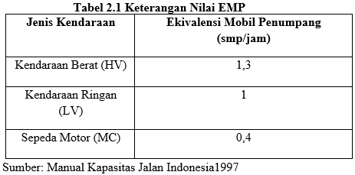
Yang nantinya hasil faktor satuan mobil penumpang (P) ini dimasukkan dalam rumus volume lalu lintas
Q = P × Qv……………………………………………………….(2.2)
Dengan:
Q = volume kendaraan bermotor (smp/jam),
P = Faktor satuan mobil penumpang,
Qv = Volume kendaraan bermotor (kendaraan per jam)
Atau rumus volume lalu lintas bisa menggunakan rumus ini.
Volume Lalu Lintas
$Q=\frac{N}{T}$……………………………………………………………..(2.3)
Keterangan:
Q = Volume Kendaraan (kend/jam)
N = Jumlah Kendaraan (kend)
T = Waktu Pengamatan (jam)
7. Kapasitas Jalan
Kapasitas adalah jumlah kendaraan yang diperkirakan dapat melewati suatu ruas jalan tertentu dalam jangka waktu tertentu dalam kondisi tertentu. Kapasitas umumnya dikenal sebagai "kapasitas maksimum" suatu jalan panjang dalam kaitannya dengan jumlah lalu lintas yang melewatinya.
Kapasitas lalu lintas bervariasi atau dipengaruhi oleh lebar dan penggunaan jalan (satu arah atau dua arah). Nilai kapasitas/daya suatu ruas jalan dinyatakan dalam smp/jam (satuan kendaraan per jam). Total kapasitas jalan terbuka adalah sebagai berikut:
$C=Co×FCw×FCsp×FCsf×FCcs$ (smp/jam)……………. (2.4)

Dimana:
C : Kapasitas ( smp/jam )
C_{o} : Kapasitas dasar ( smp/jam )
FC_{w} : Faktor penyesuaian lebar jalur lalu lintas
FC_{sp} : Faktor penyesuaian pemisahan arah
FC_{sf} : Faktor penyesuaian hambatan samping
FC_{cs} ` : Faktor penyesuaianukuran kota
- Kapasitas Dasar
Jalur jalan dan arus lalu lintas yang ideal yang memotong dengan melewati volume maksimum merupakan pembahasan dari kapasitas dasar.. Kondisi ideal terjadi bila:
- Lebar lajur tidak kurang dari 3,5 m.
- Kebebasan lateral tidak kurang dari 1,75 m.
- Standar geometrik baik.
- Hanya mobil penumpang yang menggunakan jalan.
- Tidak ada batas kecepatan.
Jalan dipisah baik pemisah fisik maupun tidak, jumlah jalur serta tipe jalan merupakan tipe kapasitas dasar, seperti ditunjukkan pada tabel berikut :
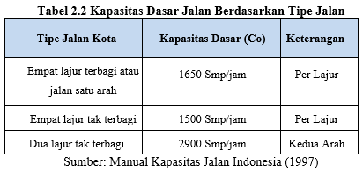
- Faktor Penyesuaian Lebar Jalan
Penentuan faktor koreksi lebar jalan (FCw) didasarkan pada lebar jalan efektif (Wc), dapat dilihat pada tabel:
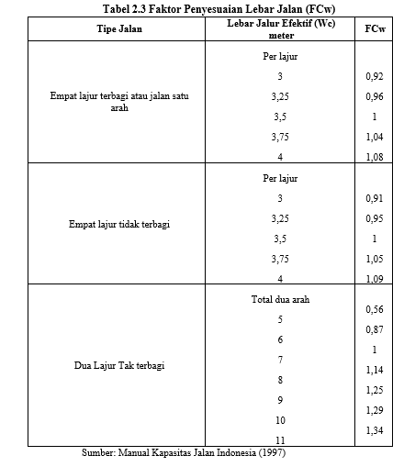
- Faktor Penyesuaian Pemisah Arah (FCsp)
Berdasarkan tabel tersebut bahwa kondidi lalu lintas dari dua arah ditentukan oleh faktor penentu koreksi dalam pembagian arah (FC_{SP}). Oleh karena itu faktor koreksi ini hanya berlaku untuk jalan dua arah.
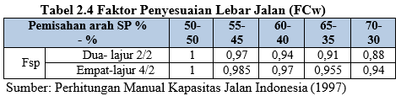

- Faktor Penyesuaian Gangguan Samping (FCsf)
Faktor koreksi untuk gangguan samping didasarkan pada lebar bahu efektif (Ws) dan tingkat gangguan samping, yang dapat dilihat pada tabel-tabel sebagai berikut.
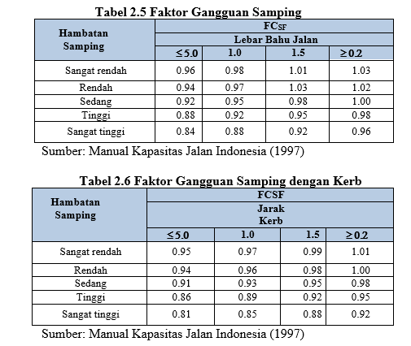
- Faktor Penyesuaian Ukuran Kota (Fcs)
Dalam memberikan nilai untuk ukuran kota berdasarkan pada data jumlah penduduk per satu juta orang. Nilai untuk masing-masing ukuran jumlah penduduk sebagai berikut :
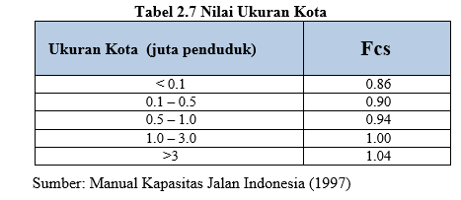
- Analisis V/C Ratio
V/C ratio ialah aspek terpenting dalam mengukur parameter kinerja jalan, dimana rasio waktu kemacetan lalu lintas dan kapasitas jalan. Dari rasio V/C kita bisa tahu karakteristik fungsional dari ruas jalan tersebut. Supaya bisa memahami tingkat lalu lintas (LOS) dari perhitungan rasio V/C dapat dilihat pada tabel di bawah ini.:
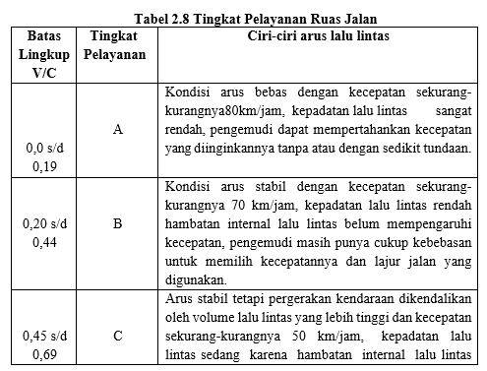

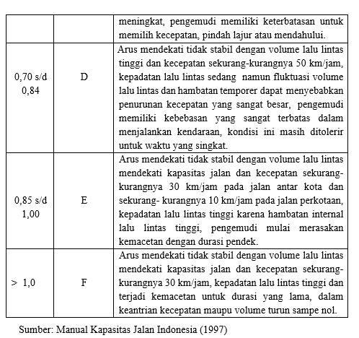
- Tinjauan Pustaka
- Umum
Tinjauan pustaka merupakan peninjauan kembali (review of related literature). Berdasarkan hal tersebut bahwa tinjauan pustka dapat bertujuan sebagai peninjauan kembali (laporan penelitian dan sebagainya) mengenai permasalahan yang berkaitan dengan identik bidang yang dihadapi, termasuk pula yang sering dan berkala (collateral).
Dalam penulisan tugas akhir ini peneliti mengambil beberapa referensi dari penelitian-penelitian terdahulu sebagai pedoman dalam penelitian ini. Referensi yang digunakan berupa disertasi dan jurnal-jurnal yang berhubungan dengan penelitian ini.
- Penelitian Terdahulu
- Yusuf Dkk., 2021. Telah dilakukan penelitian dengan judul “Analisis Dampak Lalu Lintas Perkembangan Pasar Seng Bumiayu”. Tujuan dari penelitian ini adalah untuk mengetahui dampak terhadap lalu lintas yang ditimbulkan oleh Pembangunan Pasar dan memberikan rekomendasi pengelolaan yang tepat untuk mengurangi dampak Pembangunan Pasar Bumiayu Seng di Jalan KH. Ahmad Dahlan. Metode yang digunakan untuk menganalisis data yang diperoleh adalah menghitung izin jalan Indonesia (MKJI 1997) dan menghitung rencana perjalanan menggunakan metode 4 (empat) langkah. Hasil penelitian menunjukkan bahwa diharapkan dengan berkembangnya pasar Seng Bumiayu akan tercipta generasi dan minat baru selama masa pembangunan sebesar 15,9 SMP/hari dan waktu pengoperasian untuk bunga sebesar 110,10 SMP/hari dan generasi sebesar. 65,93 SMP/hari, menyebabkan terjadinya dampak lalu lintas terhadap jalan sekitarnya sehingga dapat dilakukan tindakan mitigasi untuk mengurangi dampak lalu lintas selama masa konstruksi berupa penjadwalan tanah milik kendaraan, pemasangan rambu-rambu pada saat konstruksi, penyerahan barang sebagaimana adanya. dan proses. Dan waktu pengerjaan berupa pemasangan rambu-rambu jalan, penataan kendaraan dan pejalan kaki, penyediaan tempat pejalan kaki, penyediaan tempat parkir, pengamanan dan situasi darurat.
- Yunus dan Isradias Mirajhusnita, 2020 . Telah dilakukan penelitian dengan judul “Evaluasi Kinerja Jalan dan Pertimbangan Tingkat Pelayanan di Kota Tegal (Studi Jl. Abimayun, Jl. Semeru dan Jl. Menteri Supeno) penelitian ini bertujuan untuk mengevaluasi kinerja suatu ruas jalan ditemukan dari service level di Kota Tegal dan kajian Jl. Abimanyu, Jl. Semeru dan Jl. Menteri Supeno. Metode yang digunakan adalah metode perhitungan V/C yaitu membandingkan volume lalu lintas dan kapasitas lalu lintas pada kondisi eksisting. Hasil survei menunjukkan bahwa tingkat lalu lintas di Jl. Abiamanyu yaitu D, solusi dari permasalahan tersebut adalah mengatur lalu lintas agar keadaan lalu lintas tidak semakin parah. Untuk jalan Menteri Supeno dan jalan Semeru kondisinya masih bagus terutama pada tingkat pekerjaan jalan B.
- Djamil dkk, (2020) Dilakukan survey dengan judul “Evaluasi Tren dan Minat Wisata Akibat Perkembangan Mal Gorontalo”. Tujuan dari penelitian ini adalah untuk mengidentifikasi dan menganalisis generasi travel dan minat keberadaan toko Gorontalo untuk daerah sekitarnya, khususnya di daerah travel. Data utama yang digunakan adalah volume lalu lintas pada empat arah yang diolah dengan menggunakan metode Furness untuk mendapatkan distribusi pergerakan mendatang. Yang menggunakan sistem MKJI 1997 untuk menentukan tingkat kinerja jalan. Berdasarkan hasil kajian diperoleh data jumlah lalu lintas pada jam puncak tepatnya pada hari Sabtu pukul 19.00 - 20.00 WITA yang mencapai 2108 kendaraan/jam atau 1409,38 smp/jam. Tingkat aktivitas di empat ruas jalan tersebut adalah Tipe C untuk Jalan Sultan Botutihe, Jalan Hi.Medi Botutihe dan Jalan Cendrawasih. Saat ini Jalan Cokroaminoto bertipe A. Namun berdasarkan analisis sebaran lalu lintas dengan metode Furness, diperkirakan tiga ruas jalan yang masih dalam tingkat pelayanan Tipe C akan ditingkatkan menjadi Tipe F di ruas lainnya. 3 (tiga tahun). Jadi harapan pemerintah atau lembaga terkait ini penting dalam hal ini.
- Lestari, Feby Ayu., (2014) Telah dilakukan penelitian dengan judul “Evaluasi Dampak Lalu Lintas Akibat Adanya Kios Pasar Pagi Kecamatan Pangkalpinang Dan Kinerja Ruas Jalan” Yang Menuju Pasar Pagi Kota Pangkalpinang. Sistem yang digunakan dalam penelitian ini mengacu pada Surat Izin Jalan Indonesia (MKJI), 1997. Kondisi kinerja jalan yang terjadi akibat keberadaan supermarket di kawasan pasar pagi kota Pangkalpinang dengan skor kejenuhan (DS) 0,11, FV = 38, 42 km/jam, di lapangan kondisi kecepatan ( V) jarak tempuh mobil 23,67 km/jam dan sepeda motor 29,93 km/jam dan daya (C) = 4095,6 pc/jam. Hasil analisis dampak terhadap lalu lintas dari keberadaan pasar pagi ini yang mempengaruhi banyak hal yaitu mobil yang parkir di badan jalan yang menggunakan hampir separuh jalan, Pejalan kaki, pedagang kaki lima yang berjualan di badan jalan dan hubungan antara mobil masuk dan di jalanan. meninggalkan Pasar Pagi pada tingkat pekerjaan jalan yang termasuk dalam pekerjaan tingkat A.
- Pratama dkk, (2021) Telah melakukan penelituan dengan judul “Analisis Dampak Lalu Lintas di Cirebon Super Block Mall Kota Cirebon (Studi Studi: Jalan Cipto Mangunkusumo Kota Cirebon)” berupa penurunan tingkat pelayanan (LOS) yang kemudian akan menimbulkan beberapa kemacetan, hal ini disebabkan oleh peningkatan arus lalu lintas akibat bertambahnya usaha atau pekerjaan di jalan Atraksi wisata adalah sistem pengukuran yang memperkirakan jumlah pergerakan yang datang dari suatu area atau penggunaan lahan dan jumlah pergerakan yang tertarik pada penggunaan lahan atau area tersebut. Cirebon Super Block Mall telah meluncurkan pusat perbelanjaan yang luar biasa di Jalan Cipto Mangunkusumo. Traksi kendaraan terbesar di Jalan Cipto Mangunkusumo terjadi pada akhir pekan (Minggu) mulai pukul 17.00 hingga 18.00. i.. 687,6 smp/jam sedangkan volume mobil di Jalan Cipto Mangunkusumo 3086,4 smp/jam berpengaruh 22,3%.
- Ilma, Ahmad zidnie (2019) Telah dilakukan penelitian dengan judul “Analisis Kapasitas Jalan di Kota Tegal (Studi Cse Simpang Tegal Kejambon)” Hasil kinerja jalan Simpang Kejambon Tegal dari sisi kapasitas hingga tingkat aktivitas jalan, terdapat kemampuan untuk melihat istirahat rata-rata. Keterlambatan dan penghentian Kejambon Tegal adalah 86 dtk/smp. 1 Juli 2019, 13:00 WIB. Pada bagian selatan dan utara terjadi kepadatan lalu lintas yang berarti simpang Kejambon Kota Tegal termasuk dalam tingkat pelayanan F yang menunjukkan tingkat pelayanan terburuk dan kondisi tertinggi.
- Keaslian Penelitian
Adapun perbedaan antara penelitian ini dengan penelitian sebelumnya adalah lokasi penelitian ini belum pernah di teliti oleh mahasiswa Fakultas Teknik khususnya pada Universitas yang berada di Kota Tegal mengenai Analisa Bangkitan dan Tarikan Perjalanan Di Toserba Yogya Ketanggungan. Analisa ini menggunakan korelasi, regresi linear sederhana dan regresi berganda untuk mengetahui arah hubungan maupun pengaruh terhadap arus lalu lintas di kawasan lokasi penelitian.

BAB III
METODOLOGI PENELITIAN
- Metode Penelitian
Pengujian ini memakai metode deskriptif analitis. Diskriptif artinya pengujian lebih mementingkan pada msasalah yang terjadi saat, keadaan lalu lintas di daerah penelitian dapat diperoleh data yang akurat dan cermat. Sedangkan Analitis artinya data yang didapatdengan cara pengumpulan yang disusun, diterangkan kemudian menganalisi. Pengujian ini, penulis akan menganalisis jalan Pangeran Diponegoro di Desa Dukuh Tengah, Kecamatan Ketanggungan, Kabupaten Brebes.
- Waktu dan Tempat Penelitian
Metode pengumpulan data yang berkaitan dengan permodelan bangkitan dan tarikan perjalanan Toserba Yogya Ketanggungan adalah pengamatan secara langsung yang berlokasi di jalan Pangeran Diponegoro desa Dukuh Tengah Kecamatan Ketanggungan Kabupaten Brebes yang menjadi tempat pusat perbelanjaan di Kecamatan Ketanggungan
- Waktu Penelitian
Penenilitian dilakukan pada periode bulan Oktober 2022 –Juli 2023

Tabel 3.1 Waktu Penelitian
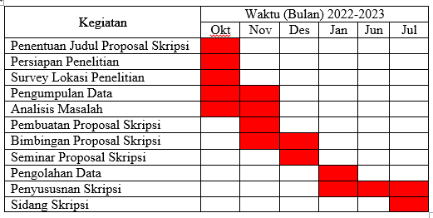
Sumber : Survey Lokasi (2023 )
- Lokasi Penelitian
Dibawah ini adalah lokasi penelitian penulis yaitu Toserba Yogya Ketanggungan yang terletak di jalan Pangeran Diponegoro Kecamatan Ketanggungan Kabupaten Brebes.
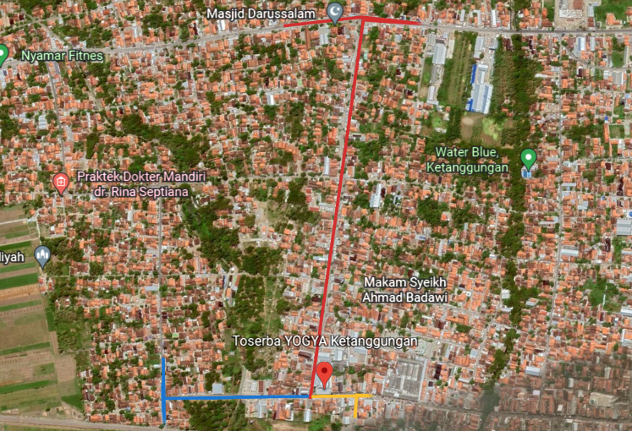
Gambar 3.1 Peta Lokasi
Sumber : Google Maps (2022 )

- Populasi dan Sampel
Suatu populasi membutuhkan sampel dari populasi itu, sehingga sampel harus diambil untuk penelitian untuk melakukan pengolahan data. Untuk memudahkan pengolahan data, penulis mengambil sejumlah dan karakteristik dari sebagian populasi yang disebut sampel. Sampel memudahkan peneliti untuk mengolah data dan hasil yang diperoleh lebih kredibel.
Dalam penelitian ini pengambilan sampel dijelaskan dengan penjelasan model pembangkitan dan pengertian model atraksi.
- Model Bangkitan
Penentuan persamaan model bangkitan dibentuk dari hubungan antara jumlah kepemilikan motor dengan jumlah perjalanan (trip) motor di wilayah kecamatan Ketanggungan dan data yang diperoleh adalah dari survei rumah tangga (HIS). Untuk membuat persamaan bangkitan perjalanan perlu adanya grafik hubungan antara jumlah antara jumlah kepemilikan motor dengan jumlah trip motor menggunakan analisa regresi linier. Berdasarkan grafik model bangkitan perjalanan, telah diketahui bahwa semakin banyak jumlah sepeda motor maka semakin banyak pula jumlah trip yang akan terjadi.
- Model Tarikan
Perhitungan persamaan tarikan perjalanan (Trip Attraction) merupakan salah satu perhitungan yang digunakan dalam perhitungan trip generation. Tarikan perjalanan menggunakan proposi nilai kuat tarik tiap zona kelurahan / desa yang akan dikalikan dengan total bangkitan perjalanan. Nilai kuat tarik di dapat dari jenis wilayah zona, hasilnya sebagian besar peruntukannya adalah pusat perindustrian dan sekolah yang menyebabkan tarikan tinggi di zona tersebut. (Tamin,2008).
- Variabel Penelitian
Variabel penelitian adalah suatu hal yang berbentuk apa saja yang diterapkan oleh peneliti untuk dipelajari sehingga diperoleh informasi – informasi tentang hal tersebut ( Sugiyono,/1011), kemudian ditarik kesimpulan. Jika variable bebas lebih dari satu, diperlukan analisis regresi berganda yang persamaan umumnya adalah sbb:
$Y=A+B1.X1+B2.X2+…Bn.Xn$……………………………(3.1)
Keterangan:
Y = Variabel tak bebas (Dependent Variable) X1,X2,….
Xn = Variabel bebas (Independent Variable)
A = Konstanta
Bn = Koefisien variabel independen (bebas)
Analisis regresi linear berganda adalah suatu metode dalam ilmu statistik Untuk menggunakannya, terdapat beberapa asumsi yang perlu diperhatikan:
- Variabel tidak bebas adalah fungsi linier dari variabel bebas, jika hubungan tsb tidak linier maka harus ditransformasikan menjadi linier.
- Variabel, terutama variabel bebas adalah tetap atau telah diukur tanpa kesalahan.
- Variansi dari variabel tidak bebas tentang garis regresi adalah sama untuk seluruh nilai variabel bebas.
- Sesama variabel bebas tidak boleh ada korelasi dan jika terdapat korelasi antara/1 buah variabel bebas maka salah satu variabel harus dibuang, yang dibuang adalah variabel yang pengaruhnya kecil terhadap variabel tidak bebas.
- Nilai variabel tidak bebas harus berdistribusi normal atau mendekati.

- Metode Pengumpulan Data
Dalam Pengumpulan data ini penelitian menggunakan data primer dan data sekunder. Data primer adalah sumber data penelitian yang diperoleh secara langsung dari sumber asli sedangkan data sekunder merupakan data yang bukan diusahakan sendiri dalam pengumpulannya, diperoleh dari instansi atau institusi lain yang berupa bukti, catatan, atau arsip.
Adapun kriteria dan jenis data yang diperlukan antara lain sebagai berikut:
- Pengumpulan Data Primer
Peneliti melakukan survey dengan meliputi survey inventarisasi jaringan transport,survey wawancara asal – tujuan kendaraan pengunjung dan survei unjuk kerja lalu lintas. Metode survey dapat dilakukan dengan pengambilan gambar, perhitungan, pengukuran dan pencacatan secara manual.
- Pengumpulan Data Sekunder
Tahap pertama dari pembuatan skripsi terkait bangkitan dan tarikan pada Toserba Yogya Ketanggungan ini yaitu terlebih dahulu mengumpulkan data sekunder yang ada di dalam manajemen Toserba Yogya, berupa data seperti gambar peta lokasi, data pengunjung dan site plan tata guna lahan sekitar lokasi studi. Data tersebut dipergunakan sebagai bahan untuk analisisa bangkitan dan tarikan pengunjung.

- Diagram Penelitian
Mulai

Survey Pendahuluan

Analisis Data
Data Sekunder
- Gambar Peta Lokasi
- Data Pengunjung
- Site Plan

Data Primer
- Volume Lalu Lintas
- Kapasitas Ruas Jalan
- Bangkitan dan Tarikan Perjalanan

Kajian Pustaka
Pengumpulan Data

Tidak

Ya

Kesimpulan dan Saran

Selesai

Gambar 3.2 Diagram Alir Metode Penelitian

Sebelum melakukan pengumpulan dan pengolahan data terdapat beberapa kegiatan yang terlebih dahulu harus dilakukan antara lain:
- Penentuan Lokasi Survey
Survey adalah salah satu cara untuk mendapatkan data langsung yang didapat di lapangan dengan hasil yang dapat diolah serta untuk menunjang keberhasilan petugas survey ( surveyor )
- Kajian Pustaka
Memerlukan beberapa kajian pustaka untuk pengumpulan bahan dan study literature agar dapat mengetahui objek penelitian ruas jalan P Diponegoro dan Kh. Wahid Hasyim yang ada di sekitar Toserba Yogya Ketanggungan.
- Pengumpulan Data
Dalam pengumpulan data untuk menunjang informasi ysng dibutuhkan dalam studi ini, maka akan dilakukan pengumpulan data, baik data primer dan data sekunder.
- Data Primer
Pengumpulan data primer yang mempunyai kaitan langsung dalam penelitian berkaitan dengan kondisi fisik dengan data volume lalu lintas, data kapasitas ruas jalan, data wawancara pengunjung, data bangkitan dan tarikan perjalanan.
- Data Sekunder
Pengumpulan data sekunder adalah data yang didapat dari langsung sumbernya atau pengamatan langsung :
- Gambar peta lokasi
- Data pengunjung
- Site Plan
- Analisis Data
Dalam menentukan nilai model bangkitan dan tarikan yang diperoleh pada pengujian selanjutnya akan dianalisis dan diolah ke dalam bentuk persamaan yang ada sehingga diperoleh data yang bersifat kuantitatif, dengan menggunakan metode perjalanan langkah – langkah yang dilakukan adalah sebagai berikut :
- Mengumpulkan data primer dan sekunder
- Mendistribusikan perjalanan ke dalam zona – zona asal atau tujuan perjalanan
- Membuat diagram dan matriks asal tujuan perjalanan yang di teliti ke dalam metode di atas
- Kesimpulan dan Saran
Setelah penulis menganalisa hasil penelitian akan adanya kesimpulan dan saran, saran ini bisa diusulkan kepada pihak terkait sehingga pengamatan ini dapat menghasilkan sesuatau yang berguna bagi instansi terkait ataupun bagi pembaca.

